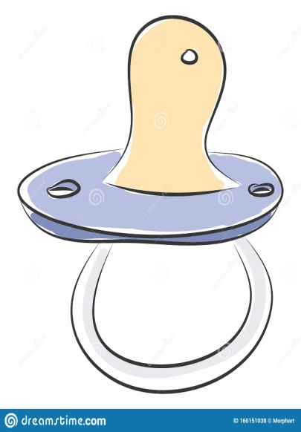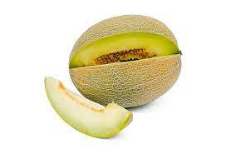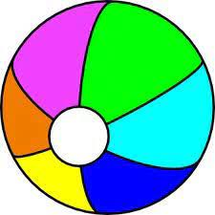Διαβάζω κι ενώνω κάθε λέξη με ό,τι ταιριάζει:

**πεπόνι**

**τόπι**

**πιπίλα**

**παπί**